Kan het groen in de achtergrond iets minder fel?

Tekstblokjes ‘waarvoor staat meraki’ en ‘wie kan bij ons terecht?’ zijn leuk, kunnen deze dezelfde omkadering krijgen als in het logo? Witte, afgeronde vlakken

Volgorde tabbladen:

-Home

-Over ons (met onze foto’s erbij)

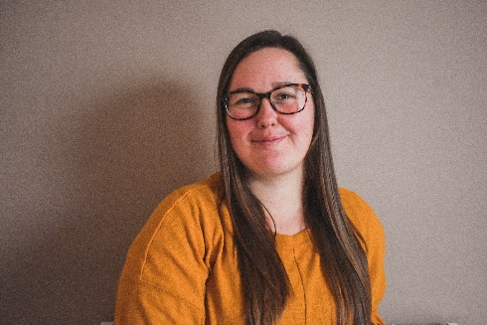 

-Visie

-Werkwijze en tarieven

-Foto’s praktijk (sturen we nog door)

-Contact

Met kaartje google maps erbij? Kan dat ?

Aangepast gsm nr Marine: 0477/ 09 64 10